Jméno: _______________

Opakování učiva pro žáky II – 1. ročník

- Spoj slovo s obrázkem.
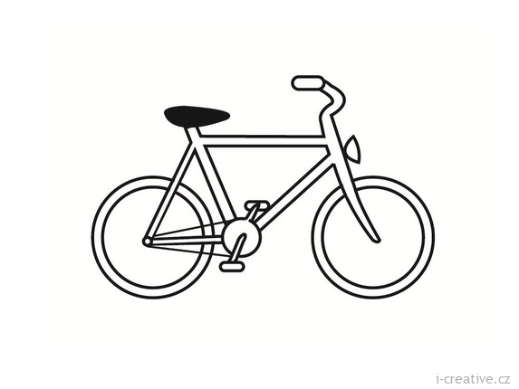
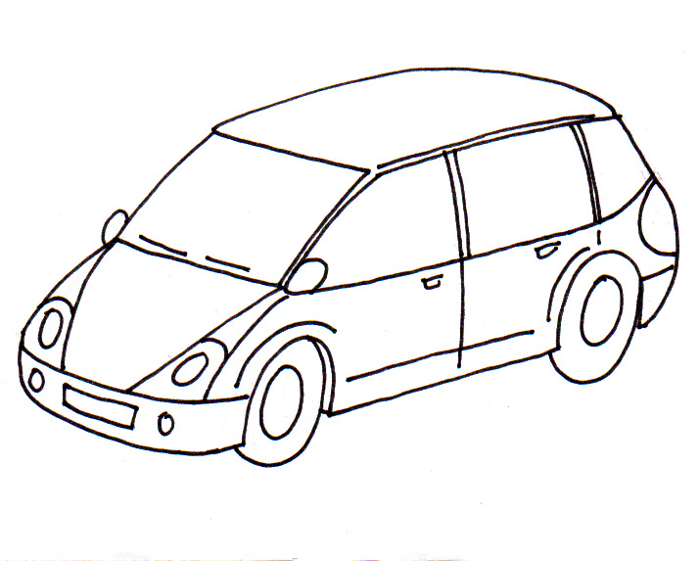

teta

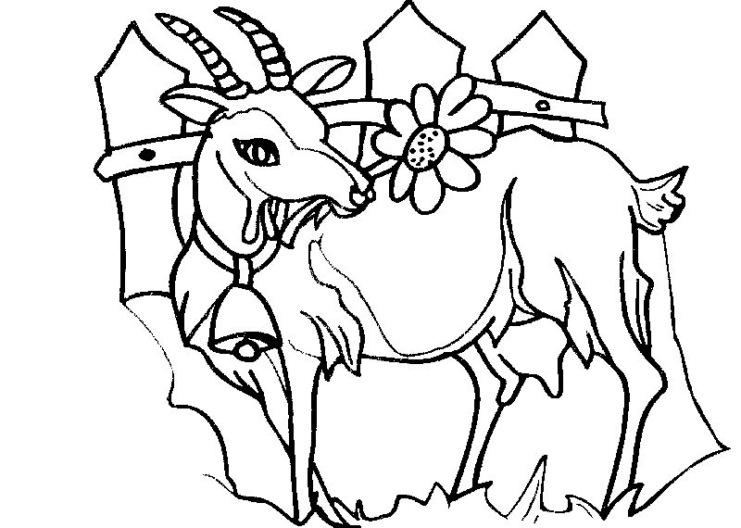
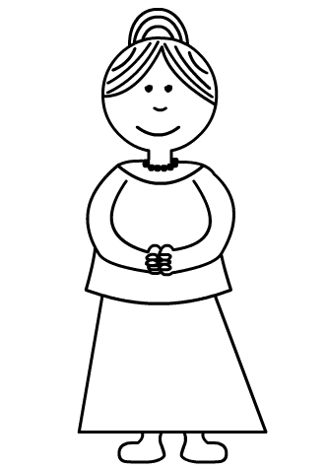
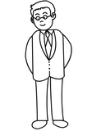
koza
táta

kolo
auto

- Doplň chybějící písmena.

Han_, škol_, mám_, k_bát, salá_, _kno, k_za, chle_a,

no_a, mí_ek, ko_ka, Ter_za, _rak, k_uk, r_ce.

- Doplň a napiš správné slovo.
Děti chodí do _____________.
Pes hlídá ____________.
Na návštěvu přijel ____________.
Maminka mi koupila nové ______________.
Kráva a býk mají _____________.
- Vyhledej a podtrhni správnou odpověď.
Obleču si pyžamo.
Jdu do školy. Budu plakat.
Vezmu si aktovku.

Obuju si boty.
Jsem ospalý. Lehnu si do postele.
Ostříhám si vlasy.

- Ze tří slov vyber to správné a napiš ho do věty.
( plácá, češe, vaří ) Babička ______________ večeři.
( žehlí, skáče, létá ) Filip ______________ přes potok.
( utíká, plave, sedí ) Eliška ______________ na židli.

- Podtrhni všechno, co se pije.
Mléko, kost, čaj, kakao, papír, kráva, voda, šťáva, salám, džus, pivo, sýr, mobil, zelí, kofola, kufr, limonáda.

- Oprav chyby.
Jedemenavýlet. Dívámesenatelevizi.
Pisu si ukoly. Mama vari obed.

- Doplň do rámečku zbývající písmena podle vzoru (malá, velká a psací, tiskací).

A | a
A | a
B
d
P
f
g
h
S
z
l

Jméno: _______________

Opakovní učiva pro žáky II – 1. ročník

- Spoj slovo s obrázkem.
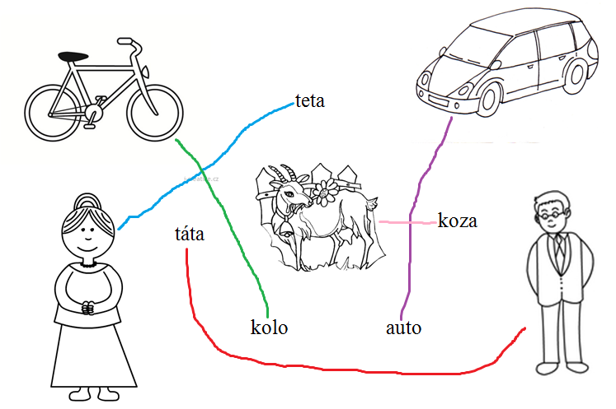
- Doplň chybějící písmena.
Hana, škola, máma, kabát, salám, okno, koza, chleba, noha, míček,

kolka, Tereza, drak, kluk, ruce.

- Doplň a napiš správné slovo.
Děti chodí do školy.
Pes hlídá dům.
Na návštěvu přijel dědeček.
Maminka mi koupila nové kolo.
Kráva a býk mají tele.

- Vyhledej a podtrhni správnou odpověď.
Obleču si pyžamo.
Jdu do školy. Budu plakat.
Vezmu si aktovku.

Obuju si boty.
Jsem ospalý. Lehnu si do postele.
Ostříhám si vlasy.

- Ze tří slov vyber to správné a napiš ho do věty.
( plácá, češe, vaří ) Babička vaří večeři.
( žehlí, skáče, létá ) Filip skáče přes potok.
( utíká, plave, sedí ) Eliška sedí na židli.

- Podtrhni všechno, co se pije.
Mléko, kost, čaj, kakao, papír, kráva, voda, šťáva, salám, džus, pivo, sýr, mobil, zelí, kofola, kufr, limonáda.

- Oprav chyby.
Jedeme|na|výlet. Díváme|se|na|televizi.
Píšu si úkoly. Máma vaří oběd.

- Doplň do rámečku zbývající písmena podle vzoru (malá, velká a psací, tiskací).

A | a
A | a
B | b
B | b
D | d
D | d
P | p
P | p
F | f
F | f
G | g
G | g
H | h
H | h
S | s
S | s
Z | z
Z | z
L | l
L | l

Zdroje:

http://www.i-creative.cz/2012/03/27/jizdni-kola-omalovanky/
http://www.predskolaci.cz/?attachment_id=6366
http://www.mcberuska.cz/kukatko/omalovanky/~koza.jpg.html
http://wiki.rvp.cz/Kabinet/0.0.0.Kliparty/Postavy

